08.02.2023.
Руководство

по подаче Заявки в Сводный перечень (план) научных мероприятий и Отчета о проведении мероприятия подразделениями ТГУ на 2023 год

1. Руководителям структурных подразделений необходимо подать заявку о планируемых научных мероприятиях на 2023 год согласно приказу № 983/ОД от 21.10.2022 г. Заявка подается в электронном виде через информационную систему АИС «УНИД ТГУ» до 03.11.2022 г. включительно.
Заявку можно сформировать в директории «Отчеты подразделений» или с помощью кнопки «Печать документов» на верхней строке инструментов формы Конференции. Есть возможность сформировать как отдельную заявку на одно мероприятие, так и комплексную заявку от подразделения.
Для того чтобы заявка сформировалась корректно, нужно заполнить максимально подробно закладки формы Конференции: «О мероприятии», «Организация мероприятия», «Классификаторы» и «Финансирование» с обязательной отметкой в чекбоксе «Входит в сводный план ТГУ». Сформированную заявку за подписью руководителя подразделения нужно прикрепить во вкладку «Документы».
2. После подачи всех заявок, отдел научно-технической информации (далее ОНТИ) формирует сводный план научных мероприятий ТГУ на 2023 год в срок до 18.11.2022 г.
3. Оргкомитеты научных мероприятий (ответственные лица) вносят в форму «Конференции» в закладку «Документы» за 2 месяца до начала планируемого мероприятия следующие документы:
3.1. Копию приказа о проведении научного мероприятия.
3.2. Информационное письмо о проведении научного мероприятия.
3.3. Информацию о сайте мероприятия.
3.4. Программу конференции.
4. Ответственные по подразделению в течение месяца после проведения мероприятия должны сформировать и предоставить отчет о проведении научного мероприятия, за подписью председателя оргкомитета конференции.
Для этого необходимо максимально полно заполнить закладки формы Конференции: «О Мероприятии», «Организация мероприятия» (особенное внимание уделить заполнению таблицы «Показатели результативности конференции»), «Финансирование». В закладку «Участники» нужно внести участников (с докладом или без доклада) от ТГУ.
После заполнения всей информации о конференции и сохранив ее, можно сформировать отчет автоматически, нажав кнопку «печать документов» на верхней панели инструментов, не выходя из электронной формы конференции, либо в директории «Отчеты подразделений». Сформированный отчет, нужно заверить подписью председателя оргкомитета, либо его заместителя, и прикрепить в закладку «Документы»
5. Ответственным по подразделению необходимо своевременно вносить в АИС «УНИД ТГУ» все изменения в организации мероприятия (дата, место проведения, организатор, название конференции и т.п.), написав об этом сообщение администратору при сохранении конференции.
6. В работе с системой руководствоваться «Инструкцией по добавлению конференций» (версия 4) в редакции от 06.02.2023.
7. Данная инструкция будет выложена в разделе «Справочные материалы» системы «УНИД ТГУ». Вопросы по заполнению данных о конференциях ТГУ можно задать сотруднику ОНТИ НУ ТГУ Бижан Анне Александровне (onti_bizhan@sun.lib.tsu.ru), или напишите письмо администратору системы с темой письма «Конференция» (рис.1).
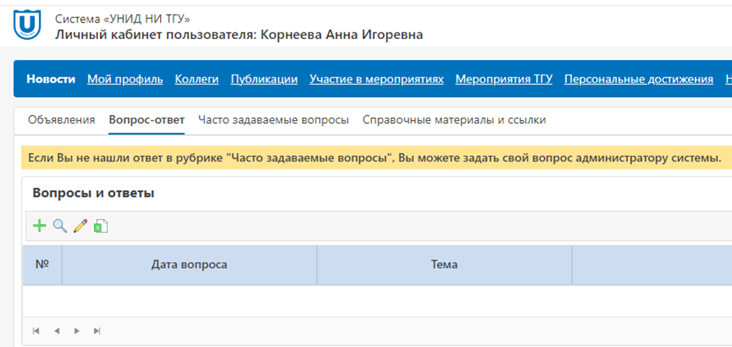

-------------------------------------------------------------------------------------------------------------------

Адрес новой системы АИС УНИД ТГУ: https://portal.tsu.ru/

Пользоваться этим ресурсом под логин/ паролем, полученным для работы с АИС "РНД" (http://portal.tsu.ru:8090)

Специальных настроек браузера - НЕ ТРЕБУЕТСЯ. Рекомендуем пользоваться текущей версией браузера Google Chrome

